SỞ GD&ĐT VĨNH LONG  TRƯỜNG THPT MANG THÍT | ĐỀ ÔN TẬP CHƯƠNG 6  Môn: CÔNG NGHỆ NÔNG NGHIỆP 12  Thời gian làm bài: 50 phút, không kể thời gian phát đề  ĐỀ ÔN TẬP CHƯƠNG 6 — ĐỀ SỐ 5
Họ, tên thí sinh: ……………………………………………… Số báo danh: ……………………… Mã đề: 1065
PHẦN I. Thí sinh trả lời từ câu 1 đến câu 24. Mỗi câu hỏi thí sinh chỉ chọn một phương án.
Câu 1. Vai trò quan trọng nhất của giống tốt trong nuôi thủy sản là
A. Giảm hoàn toàn chi phí thức ăn trong suốt vụ nuôi thương phẩm dài.
B. Nâng cao năng suất, chất lượng và hiệu quả vụ nuôi thủy sản.
C. Giảm hoàn toàn nhu cầu lao động trong suốt vụ nuôi thương phẩm dài.
D. Thay thế hoàn toàn quản lí môi trường trong vụ nuôi thương phẩm.
Câu 2. Cá cái đẻ trứng, cá đực phóng tinh ra ngoài môi trường nước là hình thức
A. Sinh sản hữu tính với thụ tinh trong cơ thể cá cái mẹ.
B. Sinh sản vô tính với thụ tinh trong cơ thể cá cái mẹ.
C. Sinh sản hữu tính với thụ tinh ngoài môi trường nước.
D. Sinh sản vô tính với thụ tinh ngoài môi trường nước.
Câu 3. Ấu trùng tôm he sau khi nở lần lượt trải qua các giai đoạn chính là
A. Nauplius, sau đó đến postlarva rồi mới chuyển sang giai đoạn zoea chính.
B. Zoea, sau đó đến nauplius rồi mới chuyển sang giai đoạn mysis chính.
C. Mysis, sau đó đến zoea rồi mới chuyển sang giai đoạn nauplius chính.
D. Nauplius, sau đó đến zoea, mysis rồi chuyển sang giai đoạn postlarva.
Câu 4. Nuôi vỗ thành thục cá bố mẹ cần chú trọng nhất việc cung cấp
A. Thức ăn giàu đạm, giàu năng lượng và vitamin cần thiết.
B. Thức ăn giàu xơ, nghèo năng lượng và vitamin cần thiết.
C. Thức ăn giàu chất béo bão hòa duy nhất cho cá bố mẹ.
D. Thức ăn giàu tinh bột đơn thuần duy nhất cho cá bố mẹ.
Câu 5. Kích dục tố dùng trong sinh sản nhân tạo cá có tác dụng chính là
A. Kích thích cá bột tăng trưởng nhanh trong giai đoạn ương nuôi đầu.
B. Kích thích cá bố mẹ chín và rụng trứng đồng loạt hơn.
C. Kích thích trứng cá nở nhanh trong giai đoạn ấp trứng nhân tạo.
D. Kích thích cá giống phân hóa giới tính trong giai đoạn ương nuôi.
Câu 6. Trứng cá sau thụ tinh cần được khử dính trước khi đưa vào ấp khi
A. Trứng thuộc nhóm trứng trôi nổi hoàn toàn trong nước sông lớn tự nhiên.
B. Trứng thuộc nhóm trứng chìm rời hoàn toàn trong nước biển sâu tự nhiên.
C. Trứng thuộc nhóm trứng dính vào giá thể trong nước ao tĩnh.
D. Trứng thuộc nhóm trứng ôm dưới bụng tôm mẹ trong nước lợ.
Câu 7. Trong ương tôm giống, việc siphon đáy bể định kì nhằm mục đích
A. Tăng mật độ tảo trong bể ương tôm giống giai đoạn đầu tiên.
B. Tăng nhiệt độ nước trong bể ương tôm giống giai đoạn đầu tiên.
C. Tăng độ mặn nước trong bể ương tôm giống giai đoạn đầu tiên.
D. Loại bỏ thức ăn thừa và chất thải đáy bể ương.
Câu 8. Chọn lọc gia đình trong chọn giống thủy sản dựa chủ yếu vào
A. Thành tích chung của cả gia đình và phả hệ cá thể.
B. Màu sắc cơ thể của một cá thể duy nhất trong đàn.
C. Kích thước cơ thể của một cá thể duy nhất trong đàn.
D. Tốc độ bơi lội của một cá thể duy nhất trong đàn.
Câu 9. Cá rô phi đơn tính đực được ưa chuộng trong nuôi thương phẩm vì
A. Cá cái lớn nhanh hơn cá đực trong cùng điều kiện nuôi thương phẩm chung.
B. Cá đực và cá cái lớn đều nhau trong cùng điều kiện nuôi chung này.
C. Cá đực lớn nhanh hơn cá cái và ít sinh sản ngoài ý muốn.
D. Cá đực lớn chậm hơn cá cái và hay sinh sản ngoài ý muốn.
Câu 10. Bảo quản lạnh ngắn hạn tinh trùng cá thường được sử dụng khi cần
A. Lưu giữ tinh trùng nhiều năm cho ngân hàng gene quốc gia lâu dài.
B. Vận chuyển tinh trùng nhiều tháng cho ngân hàng gene quốc gia dài.
C. Lưu giữ tinh trùng nhiều tuần cho sinh sản nhân tạo xa xôi.
D. Vận chuyển tinh trùng trong ngày cho sinh sản nhân tạo gần.
Câu 11. Lai tạo giữa hai dòng, hai giống khác nhau nhằm mục đích chính là
A. Khai thác ưu thế lai và bổ sung đặc tính tốt hai bên.
B. Khai thác cận huyết và bổ sung đặc tính xấu hai bên nuôi.
C. Làm giảm ưu thế lai và loại bỏ đặc tính tốt hai bên.
D. Làm tăng cận huyết và loại bỏ đặc tính tốt hai bên nuôi.
Câu 12. Tôm bố mẹ nhập vào trại giống cần được kiểm tra sạch bệnh bằng
A. Quan sát màu sắc vỏ và hoạt động bơi bằng mắt thường kĩ lưỡng.
B. Xét nghiệm tác nhân gây bệnh bằng kĩ thuật PCR chuyên dụng.
C. Đo kích thước cơ thể và cân khối lượng bằng dụng cụ thường.
D. Quan sát tốc độ bắt mồi và phản xạ bằng mắt thường kĩ lưỡng.
Câu 13. Thức ăn phù hợp nhất cho ấu trùng tôm ở giai đoạn zoea là
A. Thức ăn viên chìm cỡ lớn và thịt cá tạp băm nhỏ mỗi ngày.
B. Cám gạo thô và bột đậu nành dạng hạt lớn mỗi ngày luôn.
C. Giun đất băm nhỏ và mực tươi cắt miếng lớn mỗi ngày luôn.
D. Tảo khuê đơn bào và thức ăn hạt mịn cỡ nhỏ.
Câu 14. Thuần hóa cá giống trước khi thả nuôi thương phẩm nhằm giúp cá
A. Thích nghi dần với nhiệt độ và độ mặn nước ao nuôi.
B. Tăng trưởng nhanh nhất trước khi thả ra ao nuôi thương phẩm lớn.
C. Phân hóa giới tính trước khi thả ra ao nuôi thương phẩm lớn.
D. Giảm nhu cầu thức ăn trước khi thả ra ao nuôi thương phẩm.
Câu 15. Tiêu chuẩn quan trọng khi đánh giá chất lượng tôm post xuất trại là
A. Tôm bơi yếu, kích cỡ chênh lệch và nhiều tôm dị hình xấu.
B. Tôm khỏe mạnh, kích cỡ đồng đều và phản xạ nhanh tốt.
C. Tôm bơi yếu, màu sắc sặc sỡ và nhiều tôm dị hình xấu.
D. Tôm lờ đờ, kích cỡ chênh lệch và phản xạ rất chậm chạp.
Câu 16. Đặc điểm sinh sản của tôm sú trong tự nhiên thể hiện chủ yếu qua việc
A. Con cái ôm trứng dưới bụng đến khi trứng nở thành ấu trùng sống.
B. Con cái ấp trứng trong miệng đến khi trứng nở thành ấu trùng.
C. Con cái đẻ trứng rời vào nước biển khơi xa bờ.
D. Con cái đẻ con trực tiếp sau thời gian mang phôi dài ngày.
Câu 17. Để duy trì đa dạng di truyền trong đàn giống qua nhiều thế hệ cần
A. Quản lí phả hệ, luân chuyển bố mẹ và tránh lai gần.
B. Chỉ dùng một dòng bố mẹ duy nhất cho mọi thế hệ sau.
C. Lai gần liên tục giữa cá thể cùng đàn qua nhiều thế hệ.
D. Chọn cá thể nhỏ nhất đàn làm bố mẹ cho mọi thế hệ.
Câu 18. Một mẻ sinh sản có 600.000 trứng, tỉ lệ thụ tinh 80%, tỉ lệ nở 70%, tỉ lệ sống khi ương 50%. Số cá giống thu được là
A. 150.000 con cá giống thu được sau thời gian ương nuôi tại trại giống.
B. 168.000 con cá giống thu được sau thời gian ương nuôi tại trại giống.
C. 180.000 con cá giống thu được sau thời gian ương nuôi tại trại giống.
D. 196.000 con cá giống thu được sau thời gian ương nuôi tại trại giống.
Câu 19. Cho biểu đồ tỉ lệ nở của trứng tôm càng xanh theo nhiệt độ ấp. Nhận định nào sau đây đúng?
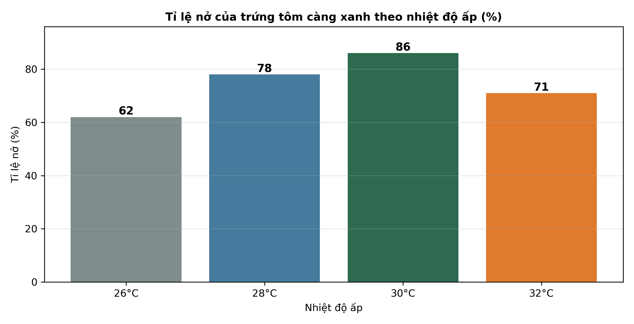
(Nguồn: Số liệu biên soạn theo định dạng số liệu của Tạp chí Khoa học và Công nghệ Thủy sản, 2026.)
A. Nhiệt độ hai mươi sáu độ cho tỉ lệ nở của trứng cao nhất biểu đồ.
B. Nhiệt độ hai mươi tám độ cho tỉ lệ nở của trứng cao nhất biểu đồ.
C. Nhiệt độ ba mươi hai độ cho tỉ lệ nở của trứng cao nhất biểu đồ.
D. Nhiệt độ ba mươi độ cho tỉ lệ nở của trứng cao nhất biểu đồ.
Câu 20. Cho đồ thị chiều dài tôm sú hậu ấu trùng theo ngày ương ở ba mật độ. Nhận định nào sau đây đúng?
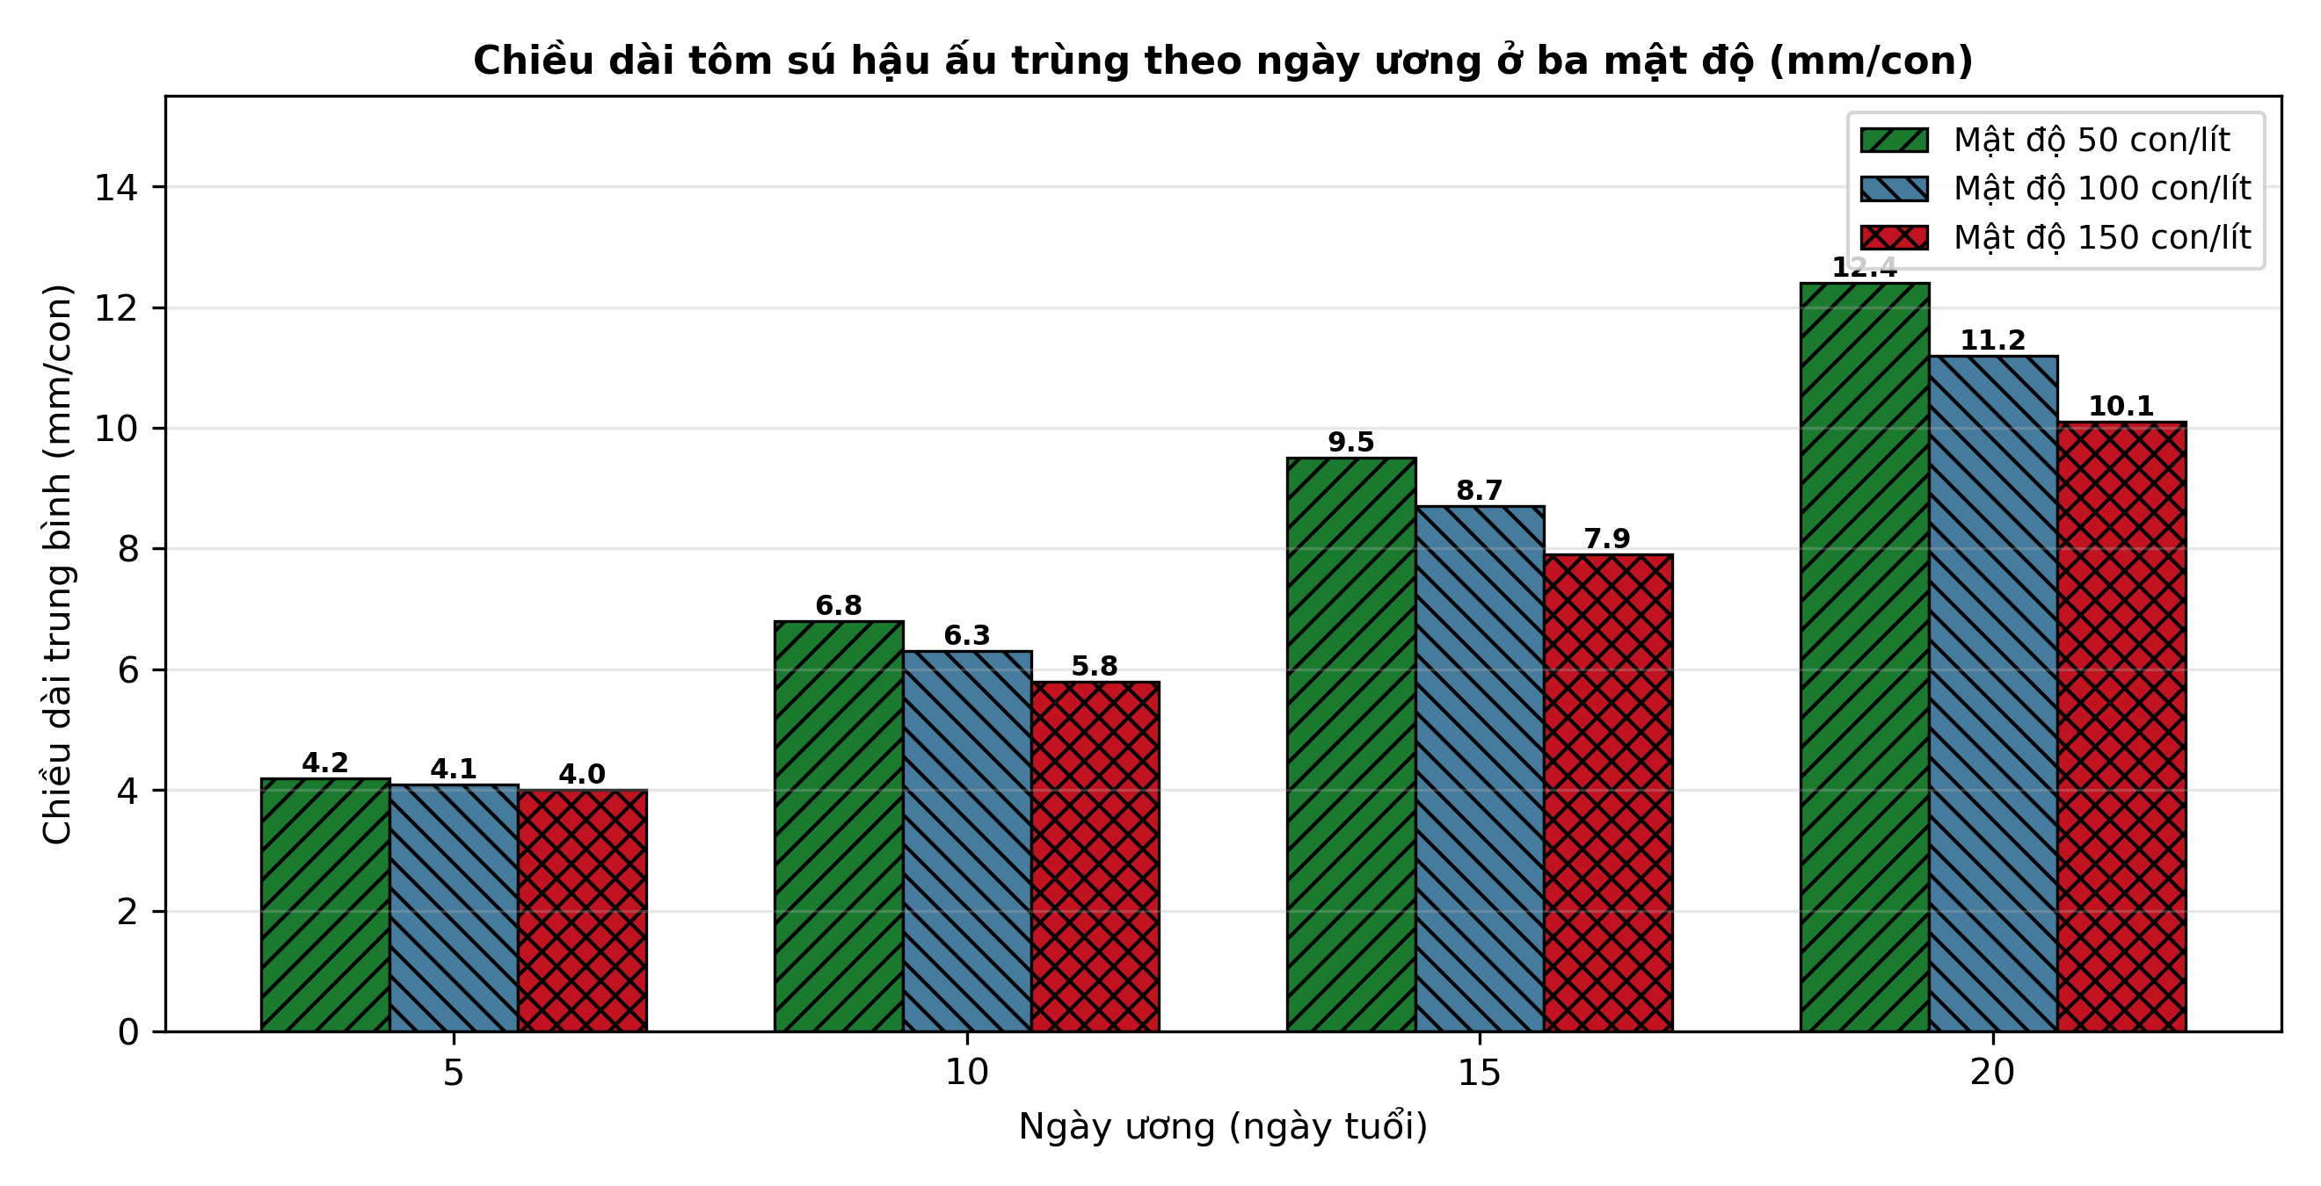
(Nguồn: Số liệu biên soạn theo định dạng số liệu của Tạp chí Khoa học Nông nghiệp Việt Nam, 2025.)
A. Mật độ năm mươi con cho chiều dài tôm lớn nhất ngày hai mươi.
B. Mật độ một trăm con cho chiều dài tôm lớn nhất ngày hai mươi.
C. Mật độ một trăm rưỡi cho chiều dài tôm lớn nhất ngày hai mươi.
D. Ba mật độ ương cho chiều dài tôm bằng nhau ngày hai mươi này.
Câu 21. Quan sát sơ đồ chọn giống cá tra bằng chỉ thị phân tử. Bước ngay sau thu mẫu vây là
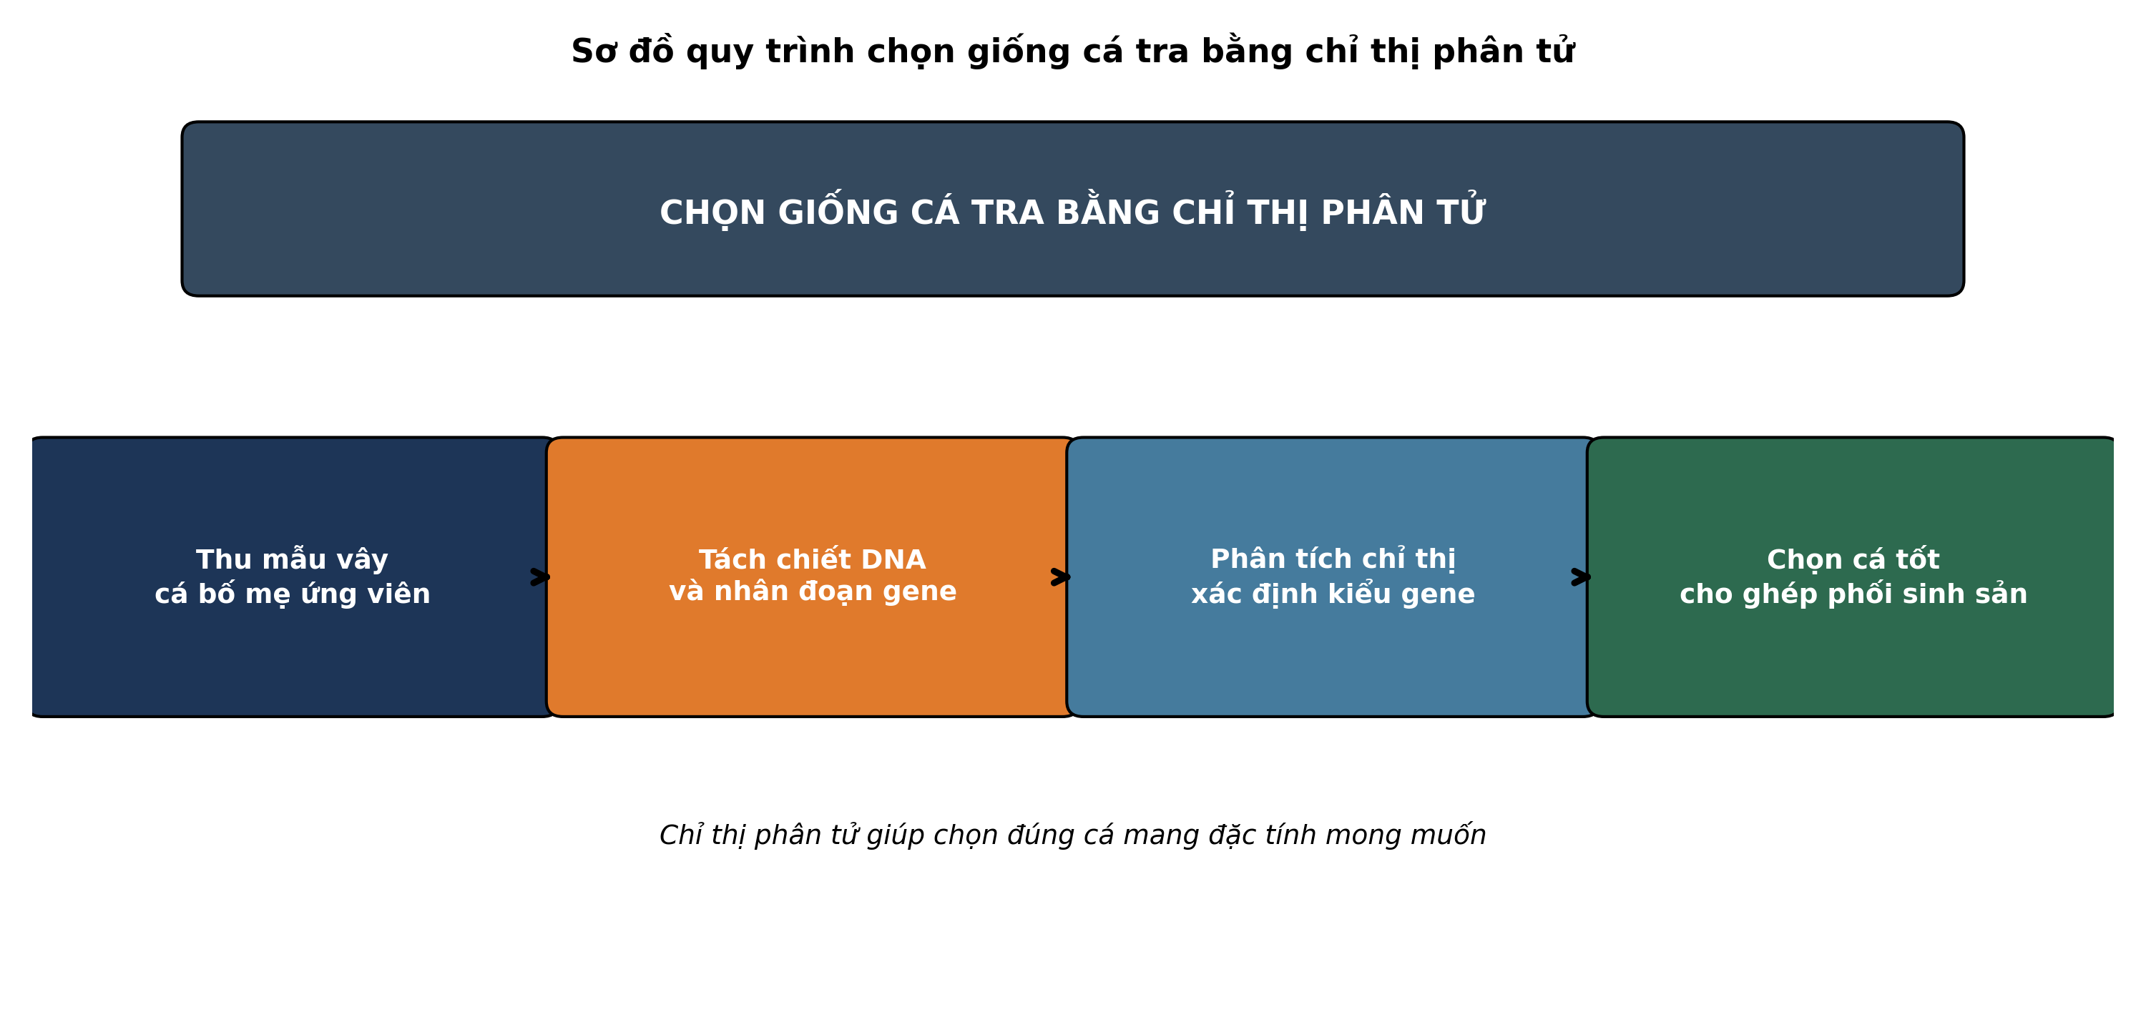
(Nguồn: Sơ đồ biên soạn theo nội dung Bài 15, SGK Công nghệ 12, Kết nối tri thức.)
A. Ghép phối sinh sản, bước chọn cá tốt cho sinh sản nhân tạo ngay.
B. Phân tích chỉ thị, bước xác định kiểu gene của cá ứng viên ngay.
C. Tách chiết DNA và nhân đoạn gene mục tiêu cần phân tích.
D. Xuất bán cá giống, bước kiểm tra chất lượng trước khi bán ra.
Câu 22. Xét các biện pháp kĩ thuật ương cá giống sau: (I) Cho ăn đúng cỡ thức ăn theo giai đoạn; (II) Duy trì sục khí trong bể ương; (III) Để thức ăn thừa tích tụ nhiều ngày; (IV) San thưa khi cá lớn dần. Số biện pháp đúng là
A. Một biện pháp kĩ thuật ương cá giống đúng được nêu trên đây.
B. Hai biện pháp kĩ thuật ương cá giống đúng được nêu trên đây.
C. Bốn biện pháp kĩ thuật ương cá giống đúng được nêu trên đây.
D. Ba biện pháp kĩ thuật ương cá giống đúng được nêu trên đây.
Câu 23. Bể ương ấu trùng tôm có tỉ lệ sống giảm, nước đục và nhiều thức ăn thừa ở đáy. Biện pháp xử lí phù hợp nhất là
A. Tăng thêm thức ăn và giảm sục khí bể trong nhiều ngày liền tới đây.
B. Giảm thức ăn thừa, siphon đáy và thay nước sạch phù hợp ngay.
C. Ngừng thay nước và ngừng sục khí bể trong nhiều ngày liền tới đây.
D. Tăng mật độ ương và giảm sục khí bể trong nhiều ngày liền tới đây.
Câu 24. Để chọn nhanh cá bố mẹ mang gene kháng bệnh cho thế hệ sau, hướng phù hợp nhất là
A. Chỉ dựa vào màu sắc cơ thể cá quan sát bằng mắt thường kĩ lưỡng nhất.
B. Chỉ dựa vào kinh nghiệm truyền miệng của người nuôi lâu năm nhất này.
C. Dùng chỉ thị phân tử kết hợp chọn lọc truyền thống có hệ thống.
D. Chỉ dựa vào khối lượng cơ thể cá quan sát bằng cân thường kĩ nhất.
PHẦN II. Thí sinh trả lời từ câu 1 đến câu 4. Trong mỗi ý a), b), c), d) ở mỗi câu, thí sinh chọn đúng hoặc sai.
Câu 1. Thí nghiệm ương cá dìa giống trong bể với bốn mật độ ương khác nhau, sau 30 ngày ương cho kết quả như bảng sau:
Chỉ tiêu | 5 con/lít | 10 con/lít | 15 con/lít | 20 con/lít
Tỉ lệ sống (%) | 88 | 84 | 76 | 68
Chiều dài trung bình (cm/con) | 3,8 | 3,6 | 3,2 | 2,8
Khối lượng trung bình (g/con) | 0,85 | 0,78 | 0,62 | 0,48
Hệ số phân đàn (%) | 8 | 10 | 14 | 19
Tỉ lệ dị hình (%) | 1 | 2 | 3 | 5

Nguồn: Số liệu thí nghiệm được biên soạn phục vụ luyện tập (theo định dạng số liệu của Tạp chí Khoa học và Công nghệ Thủy sản, 2026).
a) Mật độ ương 5 con trên lít đạt tỉ lệ sống 88 phần trăm sau 30 ngày ương nuôi.
b) Mật độ ương thấp nhất cho sống, tăng trưởng cao nhất và phân đàn, dị hình thấp nhất.
c) Tỉ lệ sống ở mật độ 5 con cao hơn mật độ 20 con khoảng 29,4 phần trăm tương đối.
d) Mật độ ương 20 con trên lít là tốt nhất cho ương cá dìa giống trong thí nghiệm này.
Câu 2. Thí nghiệm nuôi vỗ cá mú bố mẹ với bốn chế độ thức ăn khác nhau trong cùng một vụ sinh sản cho kết quả như bảng sau:
Chỉ tiêu | Cá tạp | Mực + cá tạp | Thức ăn CN | CN + vitamin E
Tỉ lệ thành thục (%) | 62 | 78 | 70 | 84
Sức sinh sản (nghìn trứng/kg cá cái) | 420 | 560 | 500 | 640
Tỉ lệ thụ tinh (%) | 68 | 82 | 75 | 88
Tỉ lệ nở (%) | 60 | 76 | 70 | 84
Tỉ lệ cá bột dị hình (%) | 5 | 3 | 4 | 2

Nguồn: Số liệu thí nghiệm được biên soạn phục vụ luyện tập (theo định dạng số liệu của Tạp chí Khoa học Nông nghiệp Việt Nam, 2026).
a) Chế độ thức ăn công nghiệp bổ sung vitamin E đạt tỉ lệ thành thục 84 phần trăm vụ này.
b) Chế độ công nghiệp bổ sung vitamin E cho thành thục, sinh sản, thụ tinh, nở cao nhất.
c) Sức sinh sản ở chế độ vitamin E cao hơn chế độ cá tạp khoảng 52,4 phần trăm tương đối.
d) Chế độ thức ăn cá tạp đơn thuần là tốt nhất cho nuôi vỗ cá mú bố mẹ vụ này.
Câu 3. Hình sau thể hiện tỉ lệ sống của ấu trùng cá bống tượng theo ngày ương khi sử dụng ba loại thức ăn khác nhau trong giai đoạn đầu:
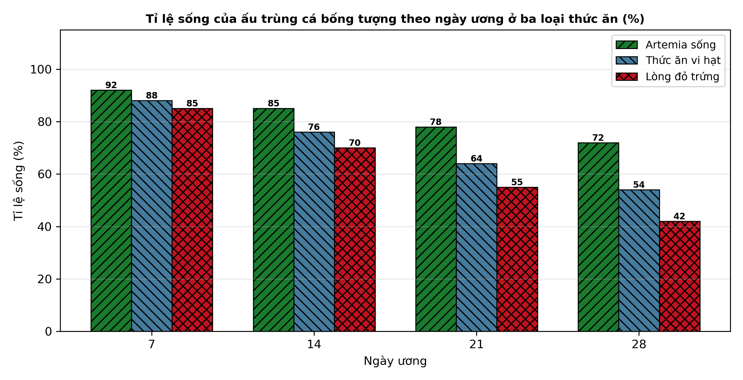
Nguồn: Số liệu biên soạn theo định dạng số liệu của Tạp chí Khoa học và Công nghệ Thủy sản, 2025.
a) Ở ngày ương 28, nhóm ăn artemia sống đạt tỉ lệ sống 72 phần trăm trong thí nghiệm này.
b) Nhóm artemia sống cho tỉ lệ sống cao nhất, nhóm lòng đỏ trứng cho tỉ lệ sống thấp nhất.
c) Ở ngày 28, tỉ lệ sống nhóm artemia cao hơn nhóm lòng đỏ khoảng 71,4 phần trăm tương đối.
d) Nhóm thức ăn vi hạt là tốt nhất cho ương ấu trùng cá bống tượng trong thí nghiệm này.
Câu 4. Kết quả so sánh bốn phương pháp chọn tạo giống tôm thẻ chân trắng qua cùng số thế hệ chọn lọc được tổng hợp như bảng sau:
Chỉ tiêu | Hàng loạt | Gia đình | Lai dòng | Chỉ thị phân tử
Khối lượng sau 90 ngày (g/con) | 28 | 32 | 35 | 34
Tỉ lệ sống (%) | 72 | 78 | 80 | 84
Tỉ lệ kháng bệnh (%) | 45 | 58 | 66 | 78
Chi phí chọn giống (triệu đồng/lô) | 10 | 25 | 30 | 45
Thời gian tạo giống (thế hệ) | 6 | 5 | 4 | 3

Nguồn: Số liệu biên soạn theo định dạng số liệu của Tạp chí Di truyền và Ứng dụng, 2026.
a) Phương pháp chỉ thị phân tử đạt tỉ lệ kháng bệnh 78 phần trăm trong so sánh bốn phương pháp.
b) Chỉ thị phân tử cho sống và kháng bệnh cao nhất nhưng tăng trưởng thấp hơn lai dòng một ít.
c) Tỉ lệ kháng bệnh của chỉ thị phân tử cao hơn hàng loạt khoảng 73,3 phần trăm tương đối.
d) Phương pháp chọn lọc hàng loạt là tốt nhất về mọi chỉ tiêu chọn giống tôm thẻ trên đây.
-------------------- HẾT --------------------
Thí sinh không được sử dụng tài liệu. Giám thị không giải thích gì thêm.

ĐÁP ÁN ĐỀ ÔN TẬP CHƯƠNG 6 — ĐỀ SỐ 5 — MÔN CÔNG NGHỆ NÔNG NGHIỆP 12 (Mã đề 1065)
Phần I. Đáp án trắc nghiệm (mỗi câu 0,25 điểm):
Câu 1: B | Câu 2: C | Câu 3: D | Câu 4: A | Câu 5: B | Câu 6: C
Câu 7: D | Câu 8: A | Câu 9: C | Câu 10: D | Câu 11: A | Câu 12: B
Câu 13: D | Câu 14: A | Câu 15: B | Câu 16: C | Câu 17: A | Câu 18: B
Câu 19: D | Câu 20: A | Câu 21: C | Câu 22: D | Câu 23: B | Câu 24: C
Phần II. Đáp án Đúng/Sai (chấm lũy tiến: đúng 1 ý = 0,1đ; 2 ý = 0,25đ; 3 ý = 0,5đ; 4 ý = 1,0đ):
Câu 1: a-Đ, b-Đ, c-Đ, d-S. (Ý c: (88 − 68)/68 × 100 ≈ 29,4%; ý d sai vì mật độ 20 con/lít cho tỉ lệ sống thấp nhất (68%), chiều dài (2,8 cm/con) và khối lượng (0,48 g/con) thấp nhất, đồng thời phân đàn (19%) và dị hình (5%) cao nhất.)
Câu 2: a-Đ, b-Đ, c-Đ, d-S. (Ý c: (640 − 420)/420 × 100 ≈ 52,4%; ý d sai vì chế độ cá tạp cho thành thục (62%), sức sinh sản (420 nghìn trứng/kg), thụ tinh (68%) và nở (60%) đều thấp nhất, dị hình cao nhất (5%).)
Câu 3: a-Đ, b-Đ, c-Đ, d-S. (Ý c: (72 − 42)/42 × 100 ≈ 71,4%; ý d sai vì ở ngày 28 thức ăn vi hạt chỉ đạt 54% tỉ lệ sống, thấp hơn artemia sống (72%).)
Câu 4: a-Đ, b-Đ, c-Đ, d-S. (Ý c: (78 − 45)/45 × 100 ≈ 73,3%; ý d sai vì chọn lọc hàng loạt cho khối lượng (28 g/con), tỉ lệ sống (72%) và kháng bệnh (45%) đều thấp nhất trong bốn phương pháp.)
Cấu trúc đề: Đề ôn tập Chương 6 (Bài 13, 14, 15 — Công nghệ giống thủy sản), Công nghệ nông nghiệp 12. Phần I có 3 câu trực quan: câu 19 biểu đồ cột tỉ lệ nở trứng tôm càng xanh theo nhiệt độ ấp, câu 20 biểu đồ cột chiều dài tôm sú hậu ấu trùng ở ba mật độ ương (các dãy cột phân biệt bằng màu sắc và kiểu gạch chéo khác nhau, in đen trắng vẫn đọc được), câu 21 sơ đồ quy trình chọn giống cá tra bằng chỉ thị phân tử. Phần II gồm 3 bảng + 1 đồ thị, toàn bộ thuộc Chương 6. Mức độ Phần I: Biết 14 câu, Hiểu 7 câu, Vận dụng 3 câu (câu 18, 23, 24). Toàn bộ câu hỏi nằm trong phạm vi yêu cầu cần đạt của Chương trình GDPT 2018 môn Công nghệ 12 (Chương 6); 4 phương án trong mỗi câu được biên soạn đồng đều về độ dài và song song về cấu trúc theo chuẩn khảo thí.
Lưu ý: Số liệu được biên soạn theo định dạng số liệu của Tạp chí Khoa học và Công nghệ Thủy sản 2025–2026, Tạp chí Khoa học Nông nghiệp Việt Nam 2025–2026 và Tạp chí Di truyền và Ứng dụng 2026, phục vụ luyện tập; các phép tính trong đáp án đã được kiểm tra lại và khớp với số liệu trong bảng/đồ thị.

